1. **Proyecto: Sistema de gestión de blogs**

Se requiere una aplicación web que nos permita gestionar escritos (blogs) de interés sobre programación por usuarios. La aplicación deberá cumplir con los siguientes requerimientos.

1. Registrar usuarios. Un interesado se debe registrar ingresando un usuario, contraseña y correo electrónico. Debe haber un proceso de activación. Por ejemplo, una vez que el usuario se haya registrado, este debe recibir un correo electrónico con un enlace para activar su cuenta.Registrar usuarios. Un interesado se debe registrar ingresando un usuario, contraseña y correo electrónico. Debe haber un proceso de activación. Por ejemplo, una vez que el usuario se haya registrado, este debe recibir un correo electrónico con un enlace para activar su cuenta.
2. Proveer un portal de acceso, donde los usuario puedan acceder a la plataforma, si se autentican, usando usuario y contraseña, exitosamente. Esto debe cumplir con los requerimientos mínimos de seguridad.
3. Ofrecer la opción para recuperar la contraseña en caso de olvido para usuarios.
4. Ofrecer la opción para la gestión (CRUD) de blogs para los usuarios autenticados. Es decir, un usuario autenticado puede crear nuevos blogs, y actualizar y/o dar de baja de blogs existentes creados por él. En la creación y/o actualización de un blog el usuario deberá ingresar el título del blog, y su cuerpo, y si este es público o privado.
5. Un usuario autenticado puede buscar blogs usando una palabra clave para el nombre. Esta búsqueda debe mostrar todos los blogs públicos de otros usuarios y blogs (públicos o privados) del usuario autenticado que hace la búsqueda.
6. Un usuario autenticado puede comentar cualquier blog público.

**B. Desglose general del proyecto para formato Scrum**

1. Theme: Proyecto final MisionTIC - Uninorte

2. Initiative: Sistema de gestión de blogs

3. Epics

3.1. Portal de acceso (con Storie 4.1)

3.2. Registro de usuarios (con Storie 4.2)

3.3. Administración de blogs(CRUD) (con Storie 4.3)

3.4. Búsqueda y filtro de blogs por nombre y tema (con Storie 4.4)

4. Stories

4.1. **Como** Usuario, **busco** un portal de blogs **para** leer lo que escriben otras personas y dejar mi opinión acerca de lo que otros escriben.

4.2. **Como** Usuario, **quiero** registrarme en un portal de blogs **para** hacer parte de una comunidad interesada en escribir sobre lo que gusta, piensa o sueña y dejar mi opinión acerca de lo que otros escriben.

4.3. **Como** Usuario, **quiero** crear un post en mi blog, **para** editarlo, borrarlo y definir si permito o no que otros usuarios puedan leer lo que escribo.

4.4. **Como** Usuario, **quiero** buscar blogs y post públicos por nombre y tema sin tener que registrarme ó si estoy registrada **quiero** ver la información de blogs públicos o privados dentro de la comunidad.

5. Tasks (y para cada tarea hay que definir un conjunto de subtareas)

5.1. Para Historia de usuario de Daniela

1. Crear home portal de blogs
2. Acceso a login de usuario
3. Acceso a registro de nuevo usuario
4. Características para cualquier usuario

4.1. Puede comentar en post públicos.

4.2. Búsqueda limitada a post públicos.

5.2. Para Historia de usuario de Miguel

1. Registro con usuario y contraseña (obligatorios)
2. Validación y activación de usuario a través de correo electrónico
3. Recuperación contraseña para usuarios registrados a través de correo electrónico
4. Login en cuenta de usuario (usuario y contraseña)
5. Características para usuarios registrados

4.1. Comentar post de otros usuarios.

4.2. Buscar blogs y post por nombre y tema en post públicos y privados.

4.3. Todo lo que incluye la historia de Jorge.

5.3. Para Historia de usuario de Jorge

1. Crear un nuevo post (Create)

1.1. Agregar titulo

1.2. Agregar cuerpo de texto

1.3. Definir si es público(Todos los pueden ver) o privado (Solo los usuarios registrados y logueados lo ven) para ser indexado y mostrado en resultados de búsqueda según el estado del usuario que realiza la búsqueda (logueado o no logueado)

1.4. Publicar

1. Actualizar un post (Update)

2.1. Editar el titulo

2.2. Editar el cuerpo de texto

2.3. Editar si es público o privado

1. Borrar un post (Delete)

3.1. Borrar un post (Pasos y cómo debe hacerlo el usuario)

5.4. Para Historia de usuario de Angela

1. Campo de búsqueda por nombre o tarea
2. Despliegue de resultados para usuarios registrados
3. Despliegue de resultados para usuarios no registrados.

Ver archivo con detalles <https://docs.google.com/spreadsheets/d/1Zvji7_g3YWyP0xFEJER_HK1cpiVSyph374DuLCsq0uQ/edit#gid=0>

**C. Roles del equipo por especialidad**

* Ruth y Maria : Backend (Flask)
* Alejandro - Bases de datos
* Miguel Angel - Product Manager (Historias de usuario y seguimiento a Jira)
* Miguel Angel - AWS - Despliegue.
* Andrés Felipe - HTML, CSS, JS.

**D. Clases**

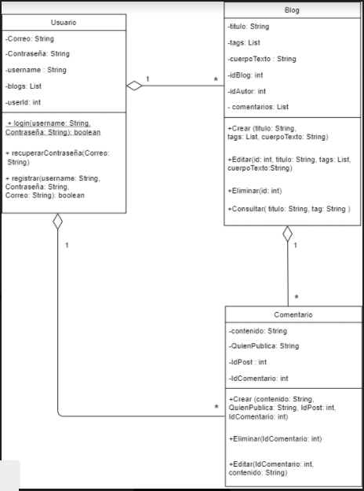

LINK: https://app.diagrams.net/#G14p9U1wTttdOyXnJwNIS5pIrtdILdY3I-

**E. Casos de uso**

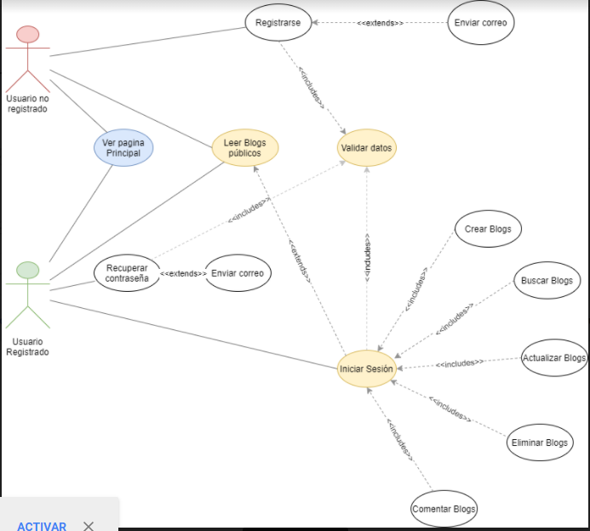

https://drive.google.com/file/d/1VjO4O9INLoBXO18y8NFnotrL92rodidX/view?usp=sharing